**Komunikácia s využitím UDP protokolu**

Tomáš Študenc

FIIT STU Ilkovičova 2, 842 16 Bratislava 4

AIS ID: 127287

Contents

Štruktúra Dátovej Hlavičky 3

1. FLags 3

2. Checksum 3

3. Fragment number 3

4. Fragment count 3

Štruktúra režijnej hlavičky 4

5. FLags 4

Metóda na overenie integrity prenesenej správy 5

CRC32 5

Metóda na zabezpečenie spoľahlivého prenosu dát 5

SR 5

Metóda na udržanie spojenia 6

Keep-Alieve 6

Metóda na overenie spojenia 6

Handshake 6

Ukončenie spojenia 6

Wireshark 7

• Nadviazanie spojenia + poslanie správy bez chyby 7

• Posielanie s poruchou 7

• Ukončenie spojenia 8

## Štruktúra Dátovej Hlavičky

### FLags

* 1 byte
* SYN – synchronizácia
* ACK – akceptácia
* TEXT – posielanie textových správ
* FILE – posielanie súborov
* FIN – ukončenie spojenia
* RESEND – požiadavka na opakované odoslanie správy
* END – ukončenie posielania
* HRT – keep-alive flag na kontrolu spojenia
* Požívam tieto flagy a ich kombinacie ako napr. TEXT|END alebo SYN|ACK

### Checksum

* 4 byte
* Crc32 – zostalo nezmenené

### Fragment number

* 4 byte
* Funkcia rovnaká len väčšia

### Fragment count

* 4byte
* Funkcia rovnaká len väčšia

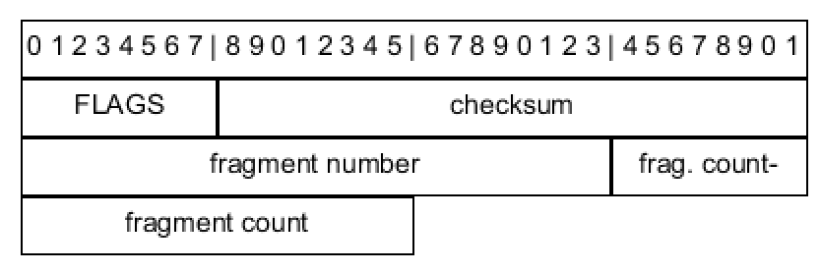

## Štruktúra režijnej hlavičky

* Využíva sa na revízne správy napr. pri handshake alebo akceptácia správ

### FLags

* 1 byte
* SYN – synchronizácia
* ACK – akceptácia
* FIN – ukončenie spojenia
* RESEND – požiadavka na opakované odoslanie správy
* END – ukončenie posielania
* HRT – keep-alive flag na kontrolu spojenia
* Požívam tieto flagy a ich kombinacie ako napr. HRT|RESEND alebo SYN|ACK

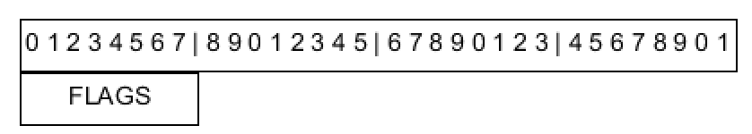

## Metóda na overenie integrity prenesenej správy

### CRC32

* Zostalo nezmenne od kontrolného bodu

## Metóda na zabezpečenie spoľahlivého prenosu dát

### SR

* Upravené podľa potreby
* Najprv sa pošle stream so všetkými fragmentami
* Hneď za ním sa odošle flag END ktorý oznamu je sender poslal všetko
* Následne reciever pozrie ži ma všetko
  + ak áno akceptuje jedným ACK flagom a prejde na výpis alebo vpisovanie súboru
  + ak nie posiela RESEND flag s pripojeným indexom fragmentu ktorý je buď poškodený alebo neprišiel

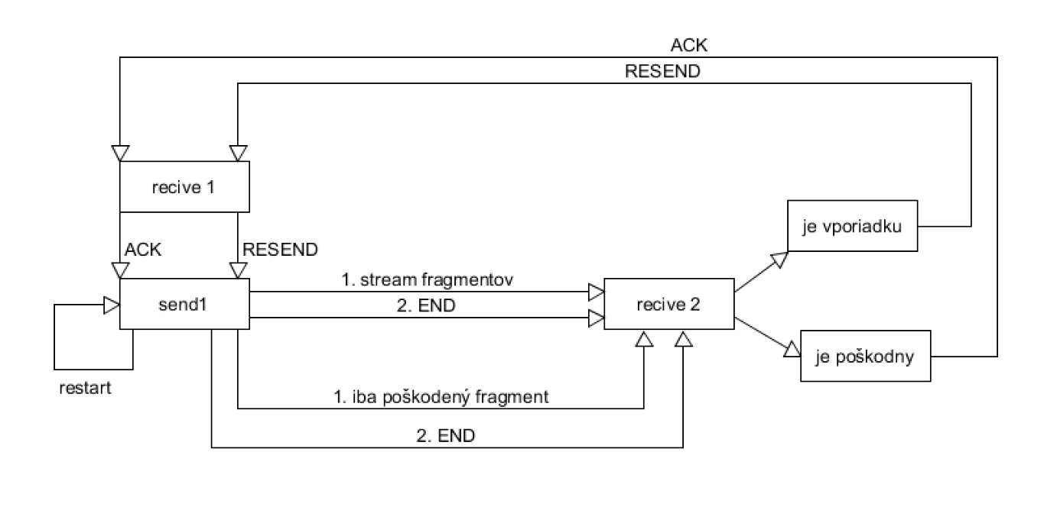

## Metóda na udržanie spojenia

### Keep-Alieve

* Zostáva nezmenený od KB

## Metóda na overenie spojenia

### Handshake

* zostáva nezmenený od KB

## Ukončenie spojenia

* Ak jeden z účastníkov vo výbere napíše KILL
  + odošle sa FIN flag a ukončí sa
* Ak druhý obdrží FIN flag ukončí sa

Obrázok, na ktorom je text, diagram, písmo, rad

Automaticky generovaný popis

## Wireshark

### Nadviazanie spojenia + poslanie správy bez chyby

User1:

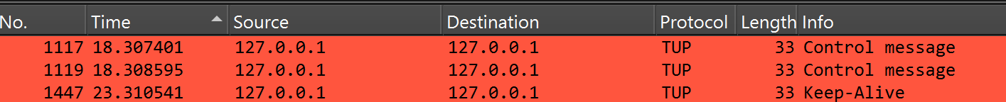

User2:

Obrázok, na ktorom je text, snímka obrazovky, displej, písmo

Automaticky generovaný popis

### Posielanie s poruchou

Obrázok, na ktorom je text, snímka obrazovky, písmo, číslo

Automaticky generovaný popis

### Ukončenie spojenia

Obrázok, na ktorom je text, snímka obrazovky, písmo

Automaticky generovaný popis